Novembre 2020
Lettre d’information

CORONAVIRUS COVID-19 : TESTS TROD ANTIGÉNIQUES
Mémo à l’attention des médecins libéraux de la région PACA

Les tests rapides d’orientation diagnostique (TROD) pour la détection du SARS-CoV2 peuvent à présent être réalisés par la médecine de ville, comme l’autorise l’arrêté du 16 octobre 2020. L’ensemble des URPS de la région PACA a établi une fiche complète pour détailler le protocole à respecter par les professionnels de santé lors de la réalisation de ces tests.
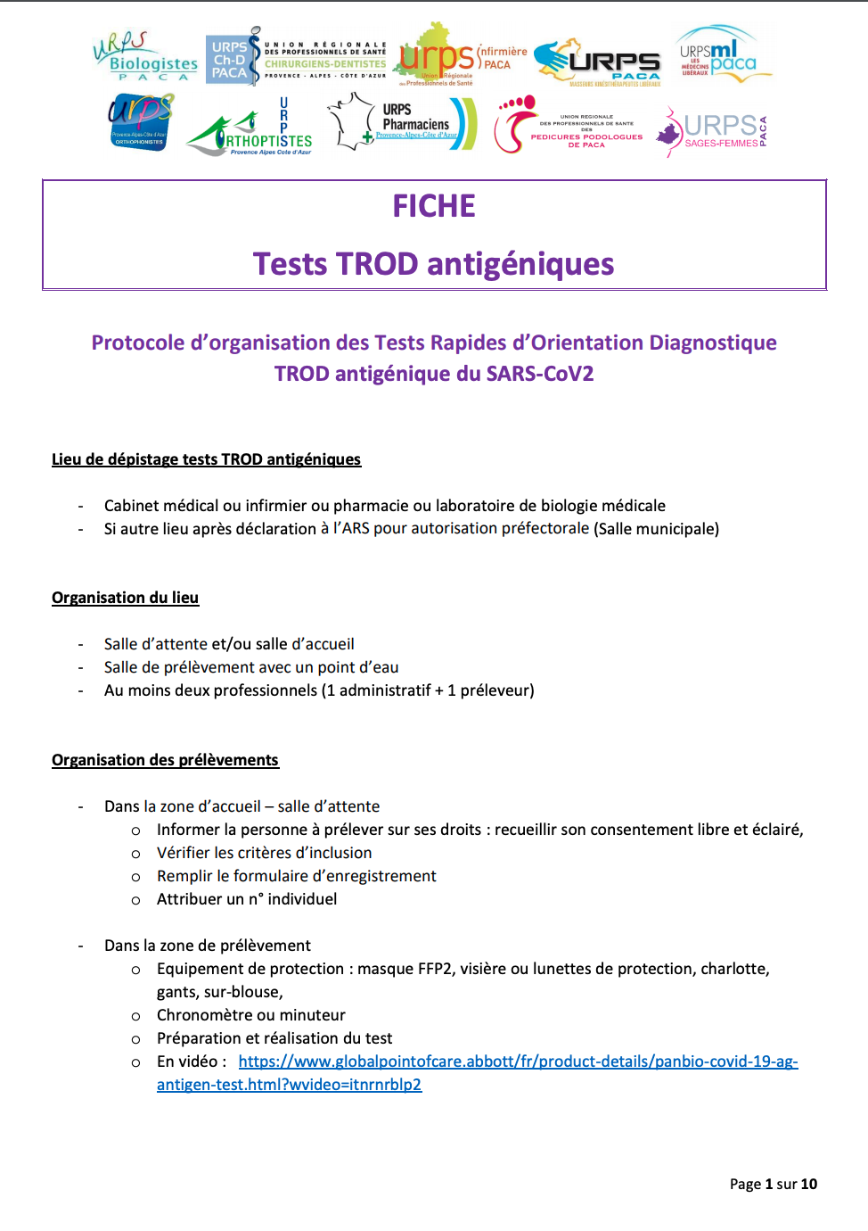
Les tests TROD antigéniques peuvent être réalisés dans les laboratoires de biologie médicale, dans les pharmacies mais également directement dans les cabinets médicaux ou infirmiers. Pour cela, il est nécessaire de respecter un protocole sanitaire strict afin de garantir la sécurité des patients et du personnel de santé, ainsi que la fiabilité des résultats.
Cette fiche présente le protocole à suivre en détaillant les obligations imposées au personnel médical qui souhaiterait réaliser ces tests. Des conditions sanitaires et logistiques optimales doivent être réunies pour leur bon déroulement : l’organisation du lieu d’accueil des patients, le déroulement des prélèvements, avec une notice d’utilisation des TROD, ainsi que le suivi et la traçabilité des patients testés positifs y sont détaillés.

Pour consulter la fiche sur le protocole à suivre lors de la réalisation des tests TROD, cliquez ici.

Les sites incontournables pour une information fiable et en temps réel sur le coronavirus COVID-19
- Coronaclic : résumé des conduites cliniques à tenir par le Collège de la Médecine Générale ;
- Repérer et prendre en charge un patient suspect : les documents de référence pour les professionnels de santé disponibles sur le site du Ministère des Solidarités et de la Santé.
- Consulter le point épidémiologique international actualisé sur le site de Santé Publique France.
- Le point sur l’état des connaissances sur la prise en charge des patients par la mission nationale COREB (Coordination Opérationnelle Risque Épidémique et Biologique).
- Pour recevoir les avertissements sanitaires liés au COVID-19, s’inscrire à la liste de diffusion DGS URGENT cliquez ici.

Des questions ?
Contactez l’URPS Médecins Libéraux Provence Alpes Côte d’Azur
04 96 20 60 80 - contact@urps-ml-paca.org
37/39 Bd Vincent Delpuech 13006 Marseille

